Good Tomorrow 白皮书

构建面向稳定币、RWA 与支付生态的链上流动性金融基础设施

摘要
去中心化金融的发展已经形成了包括去中心化交易、抵押DeFI、稳定币、资产管理及现实世界资产代币化在内的多种金融原语。然而，现有链上金融体系仍然呈现高度碎片化的特征。稳定币流动性分布于不同协议和应用之中，DeFI、支付、资产管理和收益产品之间缺乏统一的资本协调机制，大量资产无法根据实际市场需求进行有效配置。
与此同时，DeFi 市场中的收益机制仍然存在明显差异。部分收益来自真实的DeFI利息、交易手续费和资产投资收益，部分则来自协议代币激励或其他补贴机制。在缺乏统一资本管理体系的情况下，用户通常难以判断资产的具体用途、协议的实际资金利用率以及收益的真实来源。
Good Tomorrow 是一个构建于 BNB Smart Chain 上的链上流动性金融基础设施协议。协议以稳定币流动性为基础，通过统一的资本管理框架，将用户资产根据流动性需求、市场利率、风险参数及策略容量配置至稳定币流动性、收益策略、支付与清结算以及未来符合协议准入标准的现实世界资产等金融活动。
Good Tomorrow 的设计目标并非维持固定收益率，也不将代币激励作为长期收益的主要来源。协议采用基于实际金融收入的利润结算机制，在扣除风险准备、流动性储备、已实现损失及必要运营成本后，将剩余的可分配净利润按照预设规则进行分配。
随着稳定币市场、支付网络、区域性稳定币及 RWA 等金融模块逐步接入，Good Tomorrow 将从基础流动性协议发展为连接不同资产与金融服务的 Onchain Financial Network。

1. Introduction

1.1 背景
DeFi 的出现使资产交易和流动性提供能够通过公开的智能合约完成。经过多年的发展，链上金融已经形成了相对成熟的基础设施。
去中心化交易协议为资产提供交易与价格发现机制；侧链协议为资产持有者和资金需求者建立资本市场；稳定币成为链上交易与结算的基础媒介；现实世界资产的代币化则进一步扩展了链上资本的配置范围。
尽管不同金融协议已经解决了各自领域的问题，链上资本仍然主要以孤立的方式存在。
用户可以将稳定币存入DeFI协议，也可以将资产用于流动性提供，或者参与不同类型的收益策略。但在大多数情况下，不同协议之间的资本管理是独立的。
这种结构导致链上存在大量彼此分离的流动性池。
随着稳定币规模持续增长，仅通过增加新的金融协议已经难以解决资本利用效率问题。未来链上金融需要建立更加统一的资本管理和流动性协调机制。
Good Tomorrow 的提出，基于一个基本判断：下一阶段 DeFi 的发展重点将逐渐从单一金融产品转向金融基础设施。

2. Problem Statement

2.1 流动性碎片化
目前稳定币和其他链上资产分布在不同区块链、交易市场、协议和支付系统中。
每个协议通常拥有独立的流动性池和资本管理机制。
资金无法在不同金融需求之间形成统一调度，导致部分资产长期处于低利用率状态，而部分市场又可能面临流动性不足。
因此，当前 DeFi 面临的并非单纯的资产规模问题，而是资本协调效率问题。
Good Tomorrow 的目标是建立统一的流动性管理框架，使不同金融模块能够在风险控制条件下共享底层资本。

2.2 收益来源不透明
收益率是 DeFi 市场的重要指标，但 APY 本身无法解释收益来源。
用户获得的收益可能来自DeFI利息、交易手续费、市场策略，也可能来自代币激励。
如果协议无法清晰区分不同收入来源，则用户无法准确判断收益的长期可持续性。
Good Tomorrow 将采用基于实际金融收入的收益计算方式。协议将逐步建立资金利用、收入来源和风险准备的链上透明机制。

2.3 资金规模与策略容量不匹配
资金规模扩大并不会自动提高资本效率。
许多金融策略具有容量限制。小规模资金可以进入高效率市场，但当资金规模快速增长后，原有策略可能出现收益下降、市场冲击增加或流动性不足。
因此，Good Tomorrow 不采用静态资本配置模型。
协议将根据系统规模、市场利率、流动性需求和策略容量动态调整资金配置。

3. 协议概述
Good Tomorrow 是一个以流动性为基础的链上金融基础设施。
协议的基本运行逻辑由资产进入、流动性管理、资本配置、金融活动、收益结算及利润分配等环节构成。用户将符合协议要求的资产存入系统后，资产不会被简单地锁定于某一个单一的资金池或收益策略，而是首先进入统一的流动性与资本管理体系。
在满足用户赎回、支付结算及协议正常运行所需流动性的基础上，系统将根据市场需求、资金利用率、风险参数及不同金融活动的资本容量，对可用资金进行动态配置。相关资金可以进入链上交易、稳定币流动性、支付与结算、收益型策略以及未来符合协议标准的现实世界资产等不同金融场景。
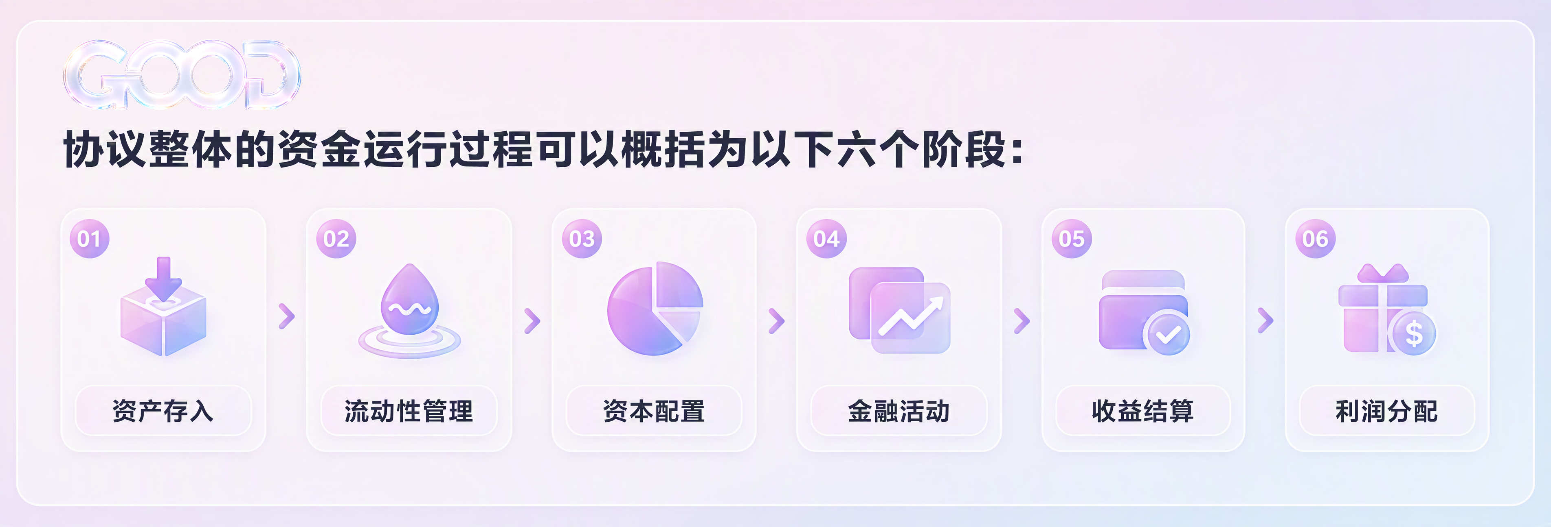
Good Tomorrow 的核心目标并不是将所有资金集中投入某一种高收益策略，而是在统一的风险管理框架下，建立多层次的资本配置体系。
在该体系中，不同资金根据其流动性需求、风险等级和使用周期进入不同的金融活动。协议通过持续评估市场利率、资金利用率、策略容量和整体流动性状况，对资本进行动态调度，从而在资金安全、流动性和资本效率之间维持合理平衡。
最终，不同金融活动所产生的实际收入将进入协议的统一收益结算体系。在扣除相关损失、风险准备、流动性储备及协议运营成本后，剩余部分形成可分配利润，并按照协议既定规则进行分配。

4. 系统架构
Good Tomorrow 的系统架构由流动性管理、风险控制、资本配置、收益结算及利润分配五个核心模块构成。
五个模块并非独立运行，而是共同组成协议的基础金融运行框架。用户资产首先进入流动性体系，并根据协议的风险要求和市场条件进入资本配置环节。不同金融活动所产生的实际收入随后进入统一的收益结算系统，并在完成风险准备及成本核算后进行最终分配。
协议整体的资金运行过程可以概括为以下六个阶段：
资产存入 → 流动性管理 → 资本配置 → 金融活动 → 收益结算 → 利润分配
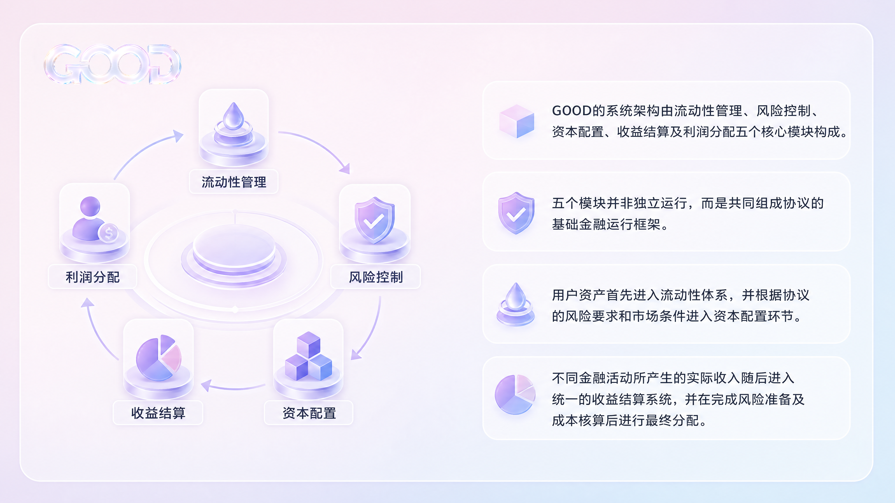

4.1 流动性层
流动性层是 Good Tomorrow 的基础资产管理模块，主要负责用户资产的存入、赎回、流动性储备及基础资金调度。
协议不会将全部用户资产直接部署至金融市场，而是根据用户赎回需求、支付结算需求以及协议整体运行状况维持必要的流动性储备。不同资产和不同产品可能具有不同的资金流动性要求，因此协议将根据资产属性、市场深度及资金使用周期进行分类管理。
流动性层的主要目标是在保证协议正常偿付能力的前提下，提高闲置资本的利用效率。

4.2 风险层
风险层负责对协议内部资产及外部金融活动进行持续评估和管理。
风险评估范围包括但不限于资产本身、DeFI市场、外部协议、稳定币、流动性市场、收益策略以及未来接入的现实世界资产。
不同资产和资本策略将根据其市场流动性、价格波动、信用质量、交易对手风险、市场容量及退出能力等因素获得不同的风险参数。
协议将通过资产配置上限、单一策略风险敞口、流动性储备要求及其他风险限制，避免过度集中于某一种资产、市场或收益来源。
风险层的作用并不是完全消除风险，而是在协议可接受的风险范围内，对不同金融活动进行识别、限制和管理。

4.3 资本配置层
资本配置层负责管理协议中可用于金融活动的资金，并根据协议设定的规则将资本配置至不同的市场和金融场景。
在满足基础流动性要求后，可配置资本将根据资金利用率、市场利率、策略容量、风险预算以及系统整体流动性需求进行动态调度。
协议的资本配置不会单纯以某一市场的名义收益率作为唯一依据。较高的收益率可能伴随较低的市场容量、更高的风险或较差的资产流动性，因此资本配置需要同时考虑收益、风险和退出能力。
随着协议管理资产规模的变化，资本配置结构也将相应调整。当资金规模较小时，协议可以在风险范围内参与资本效率较高但容量有限的市场；随着资产规模扩大，系统将逐步提高对大型、高流动性及风险相对稳定市场的配置比例。

4.4 收益结算层
收益结算层负责对不同金融活动产生的实际收入进行统一核算。
协议未来可能产生的收入包括DeFI利息、流动性服务收入、交易及结算费用、市场策略产生的实际收益以及现实世界资产所产生的现金流等。
为了避免将未实现收益直接作为用户收益来源，协议将对不同收入进行区分。只有已经完成结算并确认的实际收入，才能进入协议的收益核算体系。
在完成收入确认后，协议将进一步扣除已实现损失、风险准备、流动性储备及协议运营成本，最终形成可用于分配的净利润。
收益结算层的核心原则是确保协议收益具有明确的来源，并能够在协议运行过程中逐步实现透明化和可验证化。

4.5 利润分配层
利润分配层负责对协议完成收益结算后的实际净利润进行处理和分配。
Good Tomorrow 不以预设的固定年化收益率作为长期运行基础。用户最终获得的收益将取决于协议实际参与的金融活动及其产生的真实收入。
在完成风险准备、流动性管理和协议成本结算后，符合分配条件的净利润可以根据协议规则在资金提供者、风险准备体系、协议金库及生态发展等不同方向之间进行分配。
通过这种机制，Good Tomorrow 希望建立一种以实际金融收入为基础的收益体系，使协议的收益与资本使用效率、市场需求和真实金融活动形成直接联系。
协议收益可能随着市场环境、资金规模、资本配置结构和风险状况发生变化，因此 Good Tomorrow 不保证任何固定收益率，也不会通过持续增加代币发行来维持用户收益。

5. 流动性基础设施
Good Tomorrow 的核心设计建立在一个基本判断之上：链上金融市场目前并不缺乏资产，也不缺乏金融产品，真正缺乏的是能够对不同金融需求进行统一协调的流动性基础设施。稳定币、DeFI市场、去中心化交易所、收益协议以及现实世界资产已经分别形成了独立的发展路径，但这些系统中的资本大多以相互隔离的方式存在。每一个协议都维护自己的流动性池、风险模型和资金使用规则，资本通常只能在特定应用内部循环，而无法形成统一的资本管理体系。
这种结构在 DeFi 早期具有合理性。单一协议可以通过明确的产品边界降低系统复杂度，并围绕某一种金融需求建立相对独立的市场。然而，随着链上资产规模不断扩大，流动性的碎片化开始成为资本效率进一步提升的限制因素。同一种稳定币可能同时存在于多个DeFI市场、交易池、收益协议和支付应用中，但不同协议之间并不存在统一的资本调度机制。部分资金长期处于低利用率状态，而另一些市场则在特定时间出现流动性不足。
Good Tomorrow 将流动性定义为一种可以被统一管理和调度的金融资源，而不是某一个特定产品中的静态资产。当用户将资产存入协议后，这部分资本首先进入 Good Tomorrow 的统一资产负债管理框架。协议不预先承诺所有资金必须进入某一个DeFI市场，也不要求资产始终维持在某一种收益策略中。资本的最终使用方向取决于系统当时的流动性需求、市场利率、风险条件、策略容量以及协议整体资产规模。
因此，Good Tomorrow 的目标并不是建立一个新的资金池，而是建立一个能够服务多个金融场景的底层资本层。在这一框架中，稳定币流动性、支付结算、收益型产品以及未来的 RWA 均可以成为资本的使用方向。不同应用不需要共享相同的产品逻辑，但可以在统一的流动性和风险管理框架下获得资本支持。
Good Tomorrow 并不将“资金利用率最大化”视为唯一目标。对于一个长期运行的金融系统而言，100% 的资金利用率并不意味着系统效率最高。如果所有资本都被完全配置至缺乏即时退出能力的市场，协议将无法有效应对用户赎回或市场流动性变化。Good Tomorrow 所追求的是在资本利用率、资产流动性和风险控制之间建立动态平衡。
这种设计使协议能够从单一 DeFi 产品进一步发展为金融基础设施。随着更多资产和应用接入，Good Tomorrow 的流动性层可以逐渐成为不同链上金融模块之间的共同资本基础。

6. 资本管理与资产配置机制
传统收益协议通常存在一个共同的问题：用户存入资产后，协议往往会按照预设规则将资金配置至有限数量的收益来源。该模式在资金规模较小时可能具有较高效率，但随着管理资产规模扩大，单一策略的容量限制开始显现。一个能够承载一百万美元的高收益策略，并不意味着可以在保持相同风险和收益条件的情况下承载一亿美元。
Good Tomorrow 的资本管理机制建立在“策略容量有限”的基础上。协议不会将某一个市场当前显示的最高 APY 直接作为资金配置的依据，而是同时评估收益、风险、流动性和市场容量。名义收益率可能随着资金进入而下降，高收益市场也可能伴随更高的信用风险、市场风险或退出风险。因此，资本配置必须以风险调整后的实际收益作为基础。
策略容量并非永久固定。市场深度、资产价格、DeFI需求和流动性条件发生变化时，最大允许配置规模也可能随之调整。协议可以通过预设参数或后续治理机制降低某一策略的资金上限，必要时停止新增资本进入。
这一约束意味着，Good Tomorrow 不会因为某些策略在短期内具有较高收益，就将全部用户资产投入其中。无论市场收益率如何变化，协议都必须保留一定规模的高流动性资产，以维持正常赎回、支付结算以及市场异常情况下的资本调度能力。
随着协议 TVL 的增长，资本配置结构也将发生变化。在资产规模较小的阶段，协议可能能够进入一些规模有限但资本效率较高的市场，因为此时单个策略的容量足以覆盖较小规模的资金。然而，当协议管理的资产规模不断扩大后，继续向同一策略投入资金可能导致收益下降或风险集中。
因此，Good Tomorrow 的资本配置模型天然具有规模效应。随着 TVL 增加，协议可能逐步提高大型DeFI市场、高流动性稳定币市场、短期限金融资产以及其他能够承载更大规模资本的低风险资产的比例。同时，容量较小的高收益策略在整体资产中的占比将相对下降。
这意味着 Good Tomorrow 不承诺随着资金规模增长而维持固定收益率。相反，协议收益率可能随着市场环境、资本规模和策略组合发生变化。资金规模较小时，系统可能具有更高的资本配置灵活性；随着资金规模扩大，协议将更加重视资产安全、市场深度和长期稳定性。
这种收益变化并非协议效率下降，而是金融系统从高风险、高弹性阶段向规模化资产管理阶段发展的自然结果。

7. 收益产生与利润分配机制
Good Tomorrow 的收益模型建立在实际收入原则之上。协议不设定永久固定的 APY，也不通过持续增加代币排放来人为维持某一收益水平。用户最终能够获得的收益，应当来自协议实际参与的金融活动。
协议未来可能形成多个收入来源，包括DeFI利息、稳定币流动性服务费用、支付和结算费用、市场策略产生的已实现收益、现实世界资产现金流以及其他基础设施服务收入。这些收入来源具有不同的风险属性和结算周期，因此不能简单地将所有市场显示的收益率直接相加。
在会计层面，Good Tomorrow 区分名义收益、未实现收益和实际已实现收入。只有已经完成结算并能够确认的收入，才进入协议的收入核算体系。例如，一项资产的账面价格上涨并不自动意味着协议已经获得可分配利润；只有当相关收益完成结算并实际进入协议资产体系后，才可能成为后续利润分配的基础。
只有在可分配净收入为正的情况下，协议才可能进行收益分配。如果某一个周期内金融活动产生的实际收入下降，或者系统出现已经确认的损失，用户收益可能相应减少。协议不会为了维持某一个市场宣传收益率而创造不存在的收入。
在完成收入核算后，净利润可以按照协议规定的比例进行分配。其中一部分可以用于资金提供者收益，一部分可以进入风险准备金或协议金库，用于系统长期运行、风险缓冲及基础设施建设。
这一结构使用户收益与协议实际经营结果形成直接联系。用户获得的不是协议预先承诺的固定利息，而是由真实金融活动产生、经过风险和成本核算后的收益分配。

8. 稳定币流动性网络
稳定币是 Good Tomorrow 流动性基础设施的核心组成部分。当前链上金融活动的大部分价值交换、资产结算和资金调度仍然依赖稳定币完成。随着稳定币逐步进入支付、跨境结算和企业金融领域，其功能将不再局限于加密资产交易。
未来的稳定币市场可能同时存在全球性美元稳定币、受监管稳定币、区域性稳定币以及不同货币计价的链上结算资产。随着不同稳定币之间的使用场景不断扩大，市场对兑换、清算、流动性管理和资本调度的需求也将持续增加。
Good Tomorrow 的定位不是发行新的稳定币，而是为不同稳定币提供底层流动性支持。协议可以在不同稳定币市场之间建立统一的资本管理框架，使资产能够根据实际需求进入交易、DeFI、支付或其他金融活动。
不同稳定币不会被默认视为具有相同风险属性。协议可以根据资产的发行机制、储备结构、赎回能力、市场流动性和监管环境设置不同的风险参数。某些资产可能仅适合承担支付结算功能，而另一些资产可能同时具有DeFI和资本配置资格。
随着协议的发展，Good Tomorrow 可以进一步探索港元稳定币及其他区域性稳定币市场。对于区域性稳定币而言，真正的基础设施需求不仅仅是资产发行，还包括市场流动性、兑换能力、支付结算和资本利用。缺乏流动性支持的稳定币，即使具备合规发行结构，也可能难以形成实际金融网络。
因此，Good Tomorrow 希望成为稳定币生态的资本层。不同稳定币应用可以建立各自的产品和用户体系，而 Good Tomorrow 则通过统一的流动性管理能力，为其提供底层资金支持。

9. 支付与结算流动性
支付和结算是 Good Tomorrow 从 DeFi 协议向链上金融网络发展的重要方向。
与传统收益策略不同，支付业务对于资金的要求并不只是资本收益率。支付系统的核心要求是资金能够在需要时及时完成清算和交付。如果所有资本都被部署至期限较长或退出成本较高的市场，支付网络将无法获得稳定的结算能力。
因此，Good Tomorrow 在资本管理中将支付和结算需求视为独立的流动性约束。协议需要维持一定规模的即时可用资产，用于支持支付、资产兑换、商户结算和其他短期金融需求。
同时，支付体系中的流动性也不应长期处于完全闲置状态。当部分资金暂时没有进入支付或结算流程时，在不影响系统即时偿付能力的前提下，这部分资本可以根据协议规则进入短期、低风险或高流动性的金融市场。
这种机制类似于传统金融体系中的现金管理逻辑。金融机构并不会将所有资产永久以现金形式持有，而是在维持必要流动性的基础上，对剩余资金进行不同期限和风险等级的配置。
Good Tomorrow 希望将这种资本管理逻辑带入链上支付市场，使稳定币支付系统不再需要依赖大量永久闲置的资金储备，而能够通过统一的流动性管理提高整体资本效率。
长期来看，Good Tomorrow 并不需要直接面向所有消费者提供支付产品。协议可以作为不同支付应用和金融服务背后的流动性提供层，为第三方产品提供资产调度和结算能力。

10. RWA 与链上资本配置
现实世界资产的代币化为链上金融提供了新的资本来源和收益市场。然而，RWA 与传统 DeFi 资产存在根本差异。链上资产的所有权和转移通常可以通过智能合约完成，而 RWA 的价值最终仍然依赖于现实世界中的法律关系、资产发行主体、托管安排和现金流。
因此，RWA 不应被简单视为“更高收益的 DeFi 产品”。任何 RWA 资产进入 Good Tomorrow 的资本体系之前，都需要经过独立的资产和风险评估。
协议需要关注资产本身的信用质量，也需要关注资产的法律权利结构。例如，代币持有人是否真正拥有底层资产的经济权益、资产发生违约后如何进行追索、托管机构如何管理资产、现金流如何进入链上系统，以及用户在赎回时是否具备明确的退出机制。
这些因素决定了 RWA 在协议中更适合承担长期资本配置的角色，而不是即时流动性储备。
因此，Good Tomorrow 将 RWA 纳入战略资本层。只有在协议满足基础流动性需求，并且 RWA 产品的期限、风险和退出机制符合要求时，部分资本才可能进入该类资产。
RWA 的价值在于扩大协议能够参与的金融市场范围。通过将链上稳定币流动性与经过风险评估的现实世界资产连接，协议可以获得更加多元化的收入来源。
但 Good Tomorrow 不会将 RWA 描述为无风险收益来源。资产信用、法律结构、托管、流动性以及监管变化都可能影响 RWA 的实际收益和本金安全。因此，RWA 在协议资产中的比例需要受到严格的风险限制。

11. 风险管理与协议偿付能力
对于任何管理用户资产的金融系统而言，收益能力只是系统运行的一部分。真正决定协议能否长期存在的，是其在市场压力和资产损失情况下维持偿付能力的能力。
Good Tomorrow 的风险管理建立在资产层、策略层和协议层三个层次之上。
在资产层面，不同资产具有不同的市场风险和信用风险。协议需要针对不同资产设定最大存入规模、最大配置比例和最低流动性要求。任何单一资产都不应在缺乏限制的情况下占据协议资产的大部分。
在策略层面，每一种资本配置活动均需要受到风险预算限制。
这一限制的目的，是避免单一市场或策略的异常事件影响整个协议资产体系。
在协议层面，Good Tomorrow 需要持续监测资产流动性、用户赎回需求、资本利用率和市场波动。当市场出现异常情况时，协议可以提高即时流动性比例、降低新资金配置速度，或者停止进入风险增加的市场。
除此之外，协议可以从实际收入中提取一定比例建立风险准备金。风险准备金不属于普通收益分配的一部分，而是用于应对策略损失、DeFI违约、清算失败或外部协议风险。
短期来看，保留风险准备金可能降低用户获得的即时收益；但从长期金融系统的角度来看，风险缓冲是提高协议持续运行能力的必要条件。
Good Tomorrow 不以最大 APY 作为协议成功的衡量标准。协议更关注的是在不同市场周期下维持流动性、控制损失并持续产生真实金融收入的能力。

12. 链上透明度与财务验证
传统金融机构通常通过审计报告、资产负债表和财务披露向市场提供信息。链上金融的优势在于，部分金融活动可以通过公开的链上数据实现更高频率的验证。
Good Tomorrow 的长期目标是建立与协议资本结构相对应的链上透明体系，使用户能够理解协议当前管理多少资产、其中多少资产保持流动性、多少资本已经部署，以及收益具体来自哪些金融活动。
在这一框架下，协议将逐步建立储备证明、资金利用证明和收益证明机制。
储备证明用于展示协议资产及相关储备情况。资金利用证明用于展示用户资产在不同金融模块中的配置状态。收益证明则用于展示协议已经实现的收入及其主要来源。
三者之间的关系具有重要意义。仅仅证明协议拥有资产，并不能说明这些资产是否被安全使用；仅仅展示某个策略的名义 APY，也不能证明协议已经获得实际收入。
Good Tomorrow 希望通过将资产、资金用途和收入进行区分，使用户能够更清晰地理解协议的真实经营状态。
长期来看，协议的透明度不应依赖于团队定期发布报告，而应逐步转向链上数据、公开地址和可验证的智能合约状态。

13. Good Tomorrow 代币与初始供应结构
Good Tomorrow 是 Good Tomorrow 协议的原生生态代币，计划部署于 BNB Smart Chain。Good Tomorrow 的总代币供应量固定为 10,000,000 枚。
Good Tomorrow 的初始代币结构采用相对简单的分配模式，不设置传统意义上的多轮私募、机构投资人和复杂的早期解锁结构。代币供应主要由初始流动性、长期锁仓部分和生态增长部分组成。
总代币供应量的 90%，即 9,000,000 枚 Good Tomorrow，将用于建立 Good Tomorrow/USDC 初始流动性市场。该设计的目的在于使协议代币从启动阶段开始建立公开市场的交易和价格发现机制。
总代币供应量的 9%，即 900,000 枚 Good Tomorrow，将进入锁仓和长期释放机制。该部分代币将在项目启动后的前 12 个月保持完全锁定。锁定期结束后，代币将在未来 12 个月内按照线性方式逐步释放。
因此，该部分代币的完整释放周期为 24 个月。在第 13 至第 24 个月期间，如采用平均线性释放方式，每月理论释放量约为：
900,00012=75,000\frac{900,000}{12}=75,000
剩余 100,000 枚 Good Tomorrow，占总代币供应量的 1%，用于市场、社区和生态发展。该部分代币可以用于协议早期用户增长、生态合作、社区建设及其他与协议长期发展相关的活动。
Good Tomorrow 的供应结构如下：
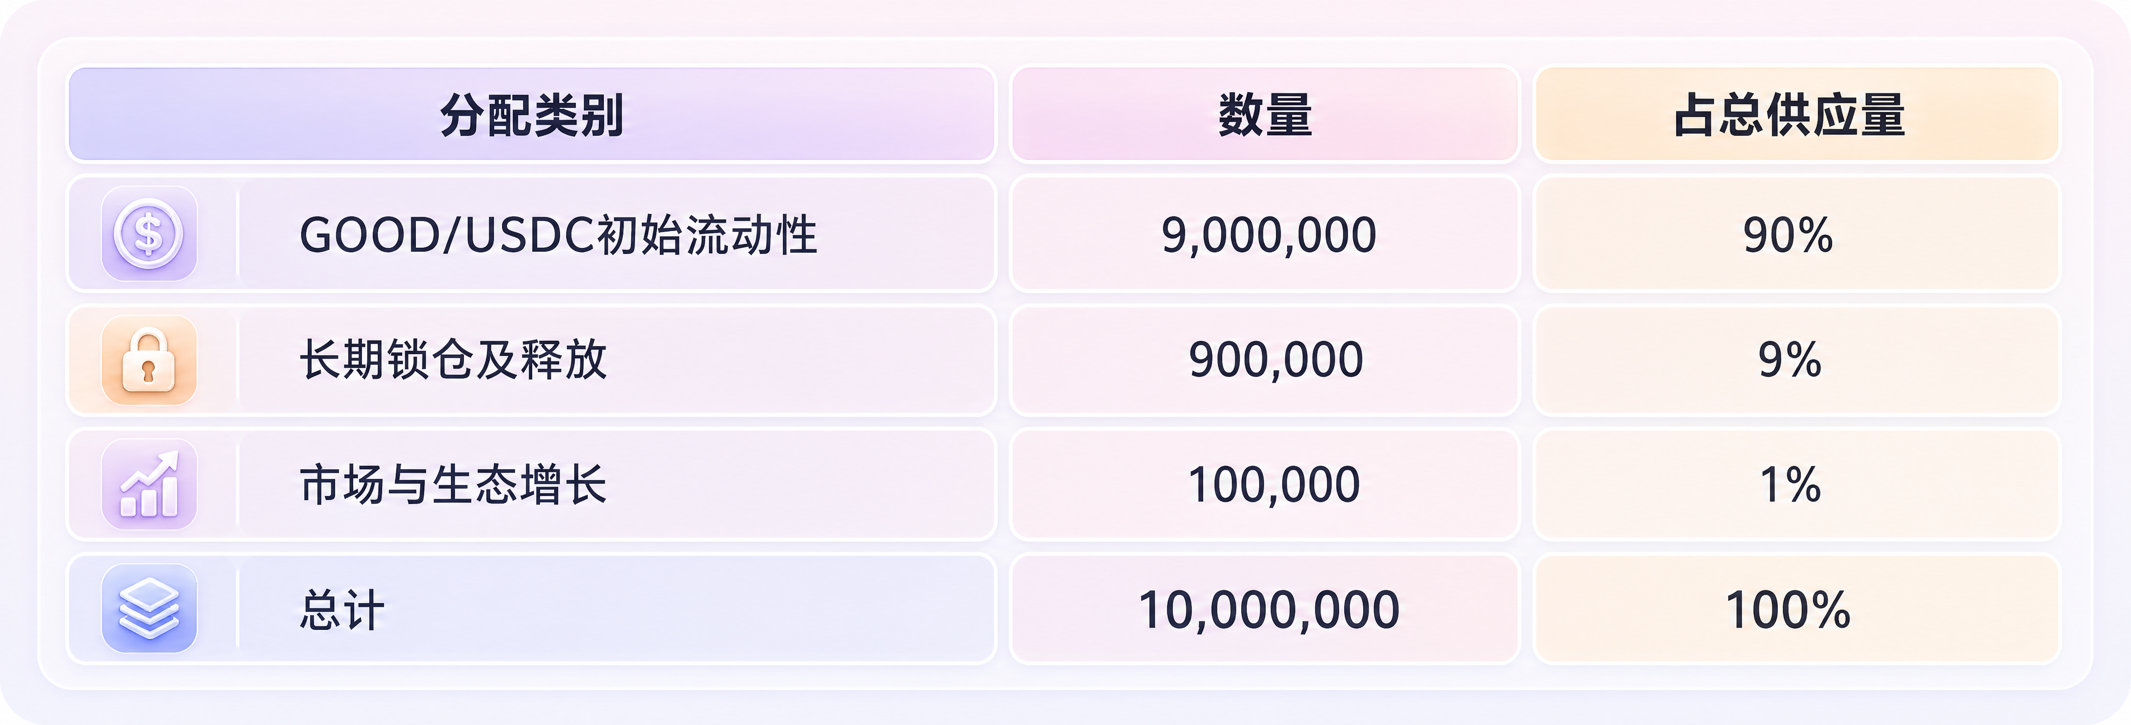

14. 协议治理
随着 Good Tomorrow 管理的资产规模和金融模块不断增加，协议治理将逐步成为资本管理体系的重要组成部分。
治理的目标并非简单地对所有参数进行社区投票，而是在去中心化决策和专业风险管理之间建立合理的边界。对于一般生态发展事项，例如新增合作方向、生态资金使用和协议功能升级，可以逐步交由社区治理机制决定。
但对于资本配置比例、资产风险参数和重大金融风险事件，完全依赖短期投票可能带来治理攻击和市场操纵风险。
因此，Good Tomorrow 的治理体系可以逐步形成由协议治理、风险管理机制和链上执行共同组成的结构。
Good Tomorrow 持有者未来可以参与协议发展方向、资产接入和生态建设等事项。随着治理机制成熟，更多协议参数可以逐步转移至社区控制。
Good Tomorrow 的长期目标是形成透明、可验证且能够抵抗短期利益操纵的治理体系。

15. 发展路线图
Good Tomorrow 的发展将以链上流动性为核心基础，从 DeFi 资本管理体系出发，逐步构建覆盖稳定币、链上金融、支付结算及现实世界资产的流动性金融基础设施。
协议的发展并非局限于单一金融产品，而是围绕资本进入、资本管理、资本配置、价值结算和跨生态流动五个核心方向持续扩展。
Good Tomorrow 的长期发展路径将逐步形成：
DeFi 流动性 → 稳定币流动性 → 多资产资本网络 → 支付与结算流动性 → RWA 流动性 → Onchain Financial Infrastructure
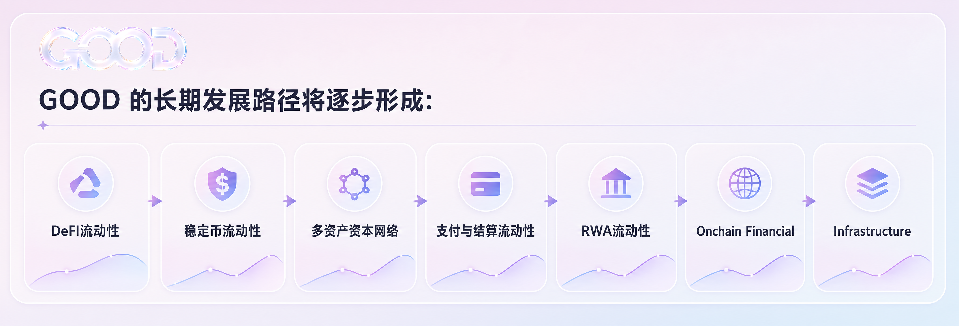

第一阶段：流动性基础层
建立 Good Tomorrow 的基础金融协议架构。
完成资产存入与赎回机制。
建立统一流动性管理体系。
构建基础风险参数与资产管理框架。
部署 Good Tomorrow/USDC 初始流动性市场。
完成核心智能合约测试与安全审计。
目标：
建立 Good Tomorrow 的第一层流动性基础设施，使用户资产能够进入统一、透明且可验证的链上资本管理体系。

第二阶段：DeFi 资本网络
从单一流动性管理进一步进入链上资本配置。
接入主流 DeFi 金融市场。
构建借贷、流动性和收益型资本配置能力。
建立动态资金利用率模型。
引入策略容量管理与风险预算机制。
实现多市场之间的资本调度。
逐步形成：
流动性 → 借贷 → 收益 → 再分配
的基础金融循环。
目标：
让链上资金不再只是静态存放，而是在明确风险边界内进入真实的金融活动。

第三阶段：稳定币流动性网络
扩展 Good Tomorrow 对多稳定币资产的支持能力。
建立稳定币资产接入与风险评级机制。
连接主流美元稳定币市场。
探索区域性稳定币与合规稳定币的流动性需求。
构建稳定币之间的资本调度与流动性支持能力。
逐步形成统一的稳定币资本池和跨场景流动性体系。
未来支持的方向包括：
USD Stablecoins
Regional Stablecoins
HKD Stablecoins
Payment Stablecoins
Regulated Stablecoins
目标：
成为稳定币生态背后的流动性基础层，为不同稳定币提供资本效率、市场深度与流动性支持。

第四阶段：支付与结算流动性基础设施
进入稳定币支付与链上结算市场。
构建支付场景下的即时流动性管理能力。
支持商户结算与资金调度。
探索跨境支付与多稳定币结算机制。
建立支付网络与 DeFi 流动性之间的资本连接。
使部分暂时闲置的结算资金，在不影响支付能力的前提下进入低风险金融活动。
形成：
Payment → Settlement → Liquidity → Yield
的链上资金循环。
目标：
让支付资金不仅具备结算能力，同时具备资本效率。

第五阶段：RWA 流动性基础设施
逐步接入符合协议风险标准的现实世界资产。
建立 RWA 资产接入、风险评估和流动性管理框架。
探索国债、债券、基金、票据及其他现实世界收益资产的链上流动性需求。
建立稳定币与现实世界资产之间的资本连接。
支持不同期限、不同风险等级资产的组合配置。
逐步形成：
Stablecoin Liquidity ↔ Onchain Capital ↔ Real World Assets
的资本循环体系。
目标：
将 Good Tomorrow 的资本配置能力从纯链上金融市场延伸至现实世界金融体系。

第六阶段：多生态流动性网络
随着稳定币、支付网络、DeFi 协议和 RWA 资产逐步接入，Good Tomorrow 将进一步发展统一的流动性网络。
不同生态不再独立管理各自的资本。
不同金融应用可以共享统一的流动性基础设施。
Good Tomorrow 将逐步提供：
流动性管理能力。
资本配置能力。
稳定币流动性支持。
支付与结算流动性。
RWA 资本接入。
风险管理基础设施。
收益与资金结算能力。
在这一阶段，Good Tomorrow 将从单一协议逐步演变为面向多个金融应用的基础流动性网络。

第七阶段：Onchain Financial Infrastructure
最终，Good Tomorrow 希望建立一套覆盖链上与现实世界金融需求的流动性金融基础设施。
在这一体系中：
稳定币成为价值流通媒介。
DeFi 提供开放的金融市场。
Good Tomorrow 提供统一的流动性与资本管理能力。
支付网络提供现实商业应用场景。
RWA 将现实世界资产带入链上。
不同金融模块通过统一的流动性层实现资本连接。
最终形成：
Liquidity Layer → Capital Network → Stablecoin Economy → Payment & Settlement → RWA Financial Market → Onchain Financial Infrastructure
Good Tomorrow 的长期目标不是成为另一个单一的 DeFi 协议。
而是成为未来稳定币经济、链上支付、RWA 市场以及多链金融生态中，持续提供资本效率与流动性支持的基础金融层。
当越来越多的资产、货币和金融活动进入区块链，真正决定金融网络效率的，将不只是资产本身，而是这些资产之间如何流动。
Good Tomorrow 希望成为这一流动过程的底层基础设施。

16. 长期愿景
Good Tomorrow 的长期目标不是成为另一个单一功能的 DeFi 协议。
随着稳定币、DeFI、支付和现实世界资产逐渐进入区块链，未来链上金融市场将面临一个更加基础的问题：不同资产和金融产品如何共享资本、如何管理流动性，以及如何在扩大规模的同时保持系统稳定。
Good Tomorrow 希望成为这一体系中的资本基础层。
在协议发展的早期阶段，流动性基础设施主要服务于稳定币和链上金融市场。随着DeFI模块的加入，资本开始产生基于实际资金需求的利息收入。随着支付和结算业务的发展，流动性进一步获得真实商业使用场景。随着 RWA 接入，协议的资本配置范围可以延伸至更广泛的金融市场。
这些模块并非彼此独立。
DeFI产生利息需求，支付产生结算需求，稳定币产生兑换和流动性需求，RWA 提供新的资产配置方向。Good Tomorrow 的作用，是通过统一的资本和风险管理体系将这些需求连接起来。
从长期发展路径来看，Good Tomorrow 将经历从流动性协议到金融基础设施，再到 Onchain Financial Network 的演进。
协议的最终价值不在于提供一个固定收益率，而在于建立一套能够长期管理链上资本、识别真实收益来源并服务多个金融市场的基础系统。

参考文献:
[1] Ethereum Foundation. Introduction to Smart Contracts.
[2] Ethereum Foundation. Ethereum Development Documentation.
[3] Ethereum Foundation. Smart Contract Security.
[4] Binance Academy. What Is DeFi 2.0 and Why Does It Matter?
[5] Aave. Introduction to Aave V3.
[6] Curve Finance. Curve Documentation.
[7] Uniswap Labs. Uniswap Documentation.
[8] Circle. USDC — Powering Global Finance.
[9] Chainlink. Real-World Assets (RWAs) Explained.
[10] Chainlink. Asset Tokenization: What It Is and How It Works.
[11] Chainlink. What Is Tokenization?
[12] Financial Stability Board (FSB). G20 Roadmap for Enhancing Cross-border Payments.
[13] Financial Stability Board (FSB). Targets for Addressing the Four Challenges of Cross-border Payments.
[14] BIS Committee on Payments and Market Infrastructures (CPMI). Correspondent Banking.

